本研一体研究生选本科课程
操作手册

网络与信息中心 | 联合制作
研究生院
教务处

登录选课系统
http://yjsxk.urp.seu.edu.cn/yjsxkapp/sys/xsxkapp/index.html
系统采用数字化校园统一身份认证登陆，用户名为一卡通号。忘记密码可在网上办事大厅进行密码找回，或者致电52090048进行密码重置服务。
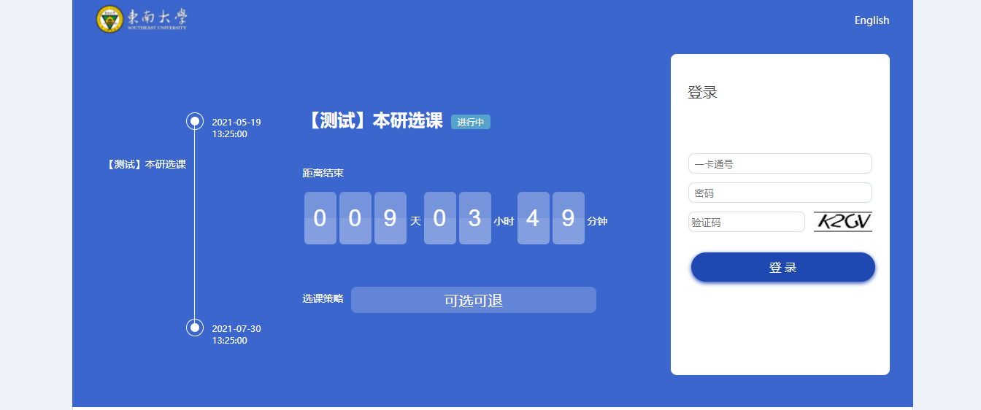
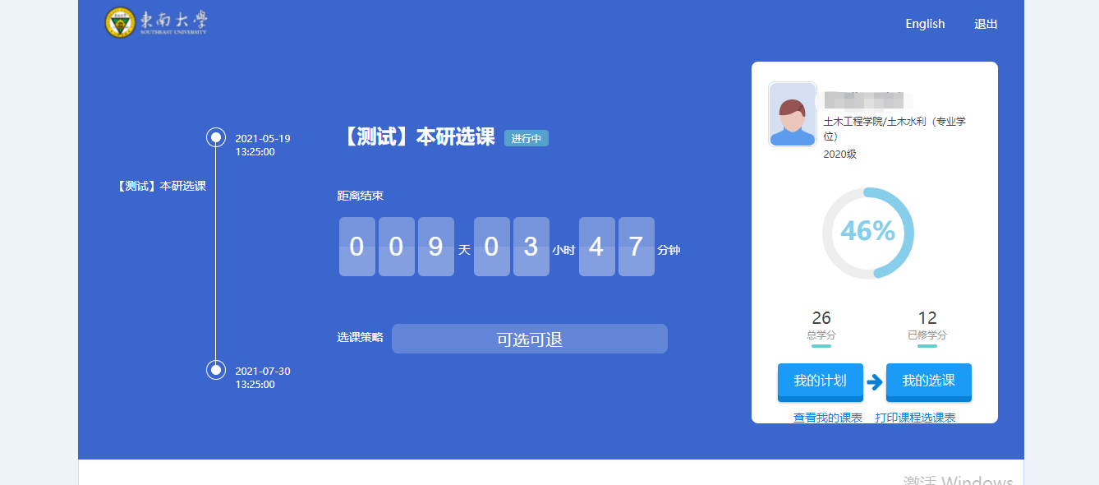

如何选本科生课程
1、登录进入选课系统，进入“我的选课”找到“本科课程”页签，这里可以看到本科开放研究生选课的课程列表，也可以通过切换校区查看各个校区开设的课程。
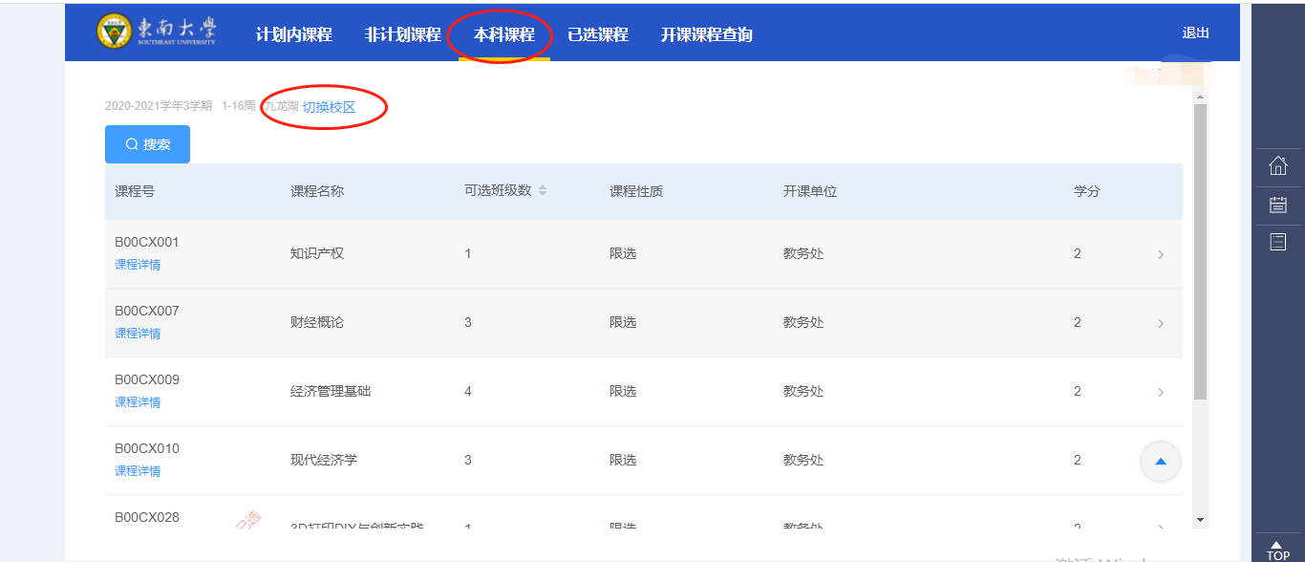
2、根据自己实际学习需要进行选课
注：如已显示容量满无法进行选课
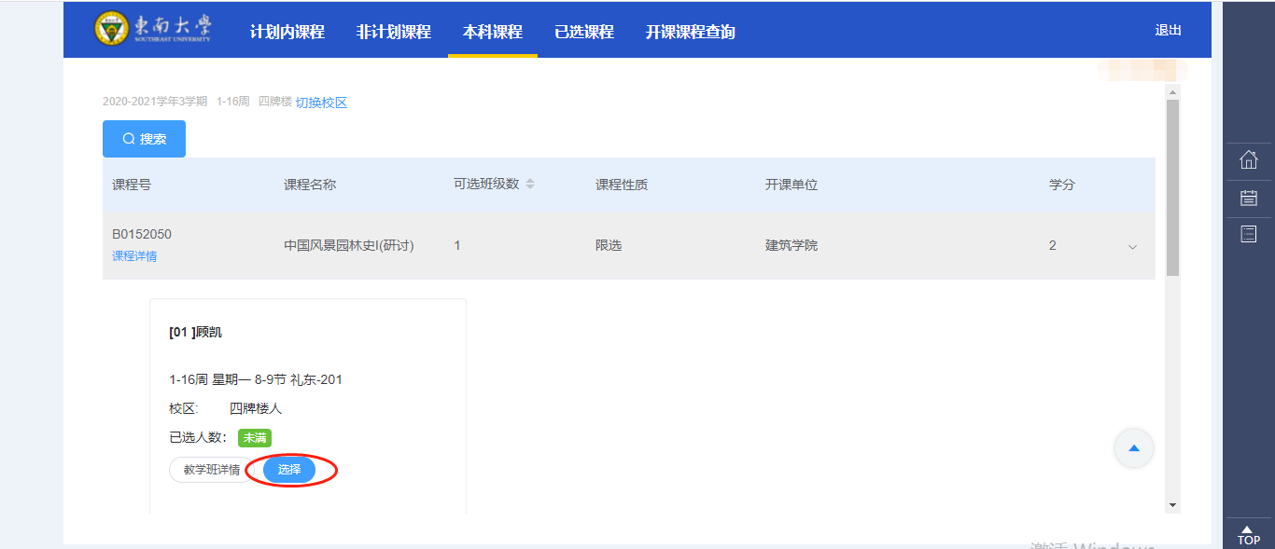
3、选课有变动的情况，也可以进行退课操作。
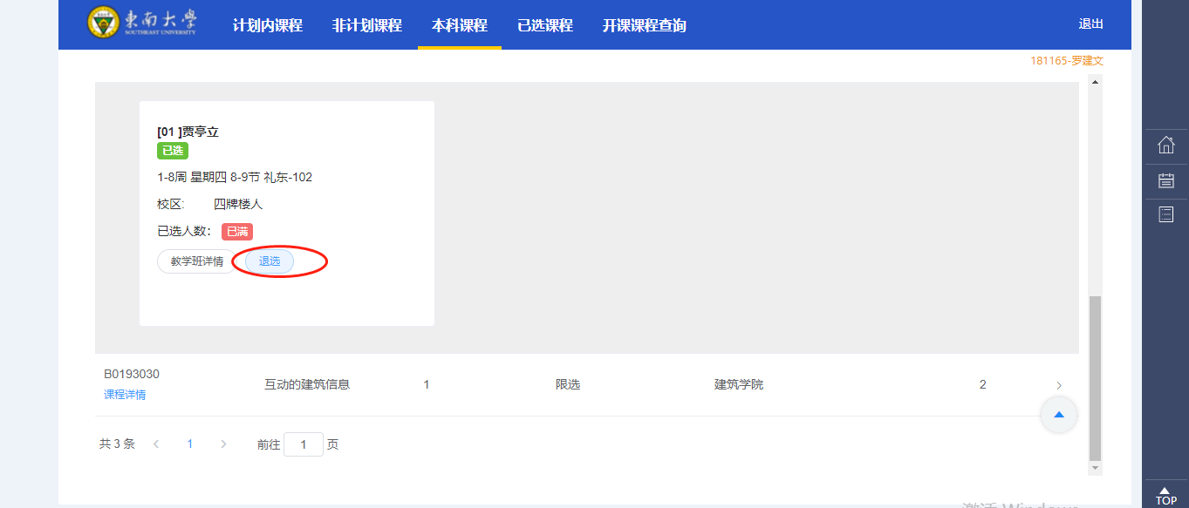

5、选课完成后，打印选课单，需本人及导师签字，交到研究生院教务秘书处，选课结束。
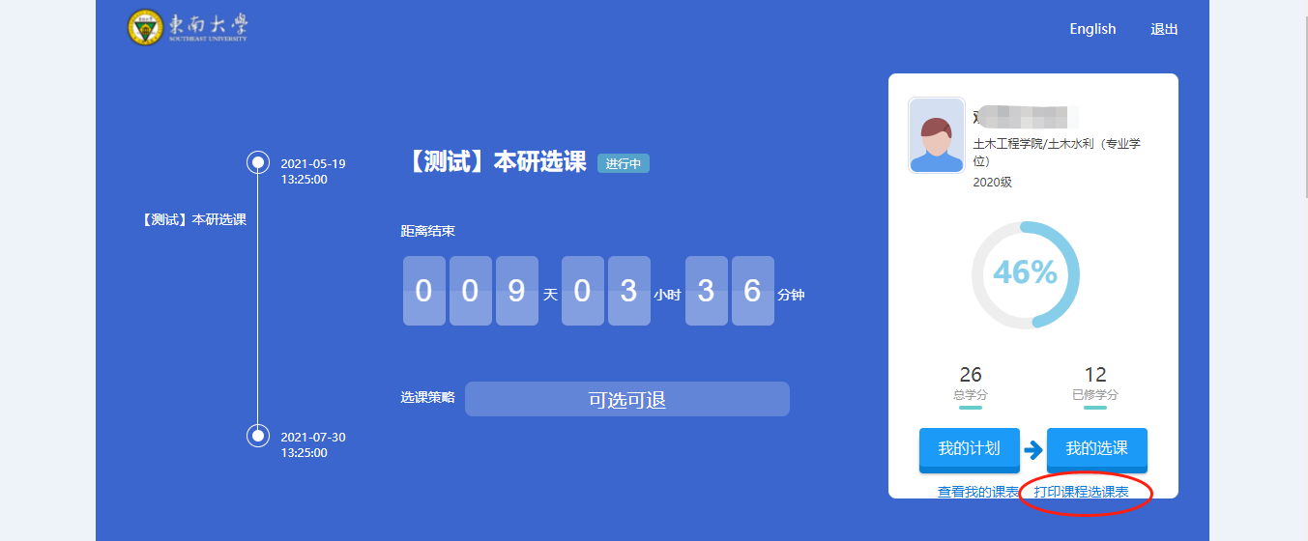
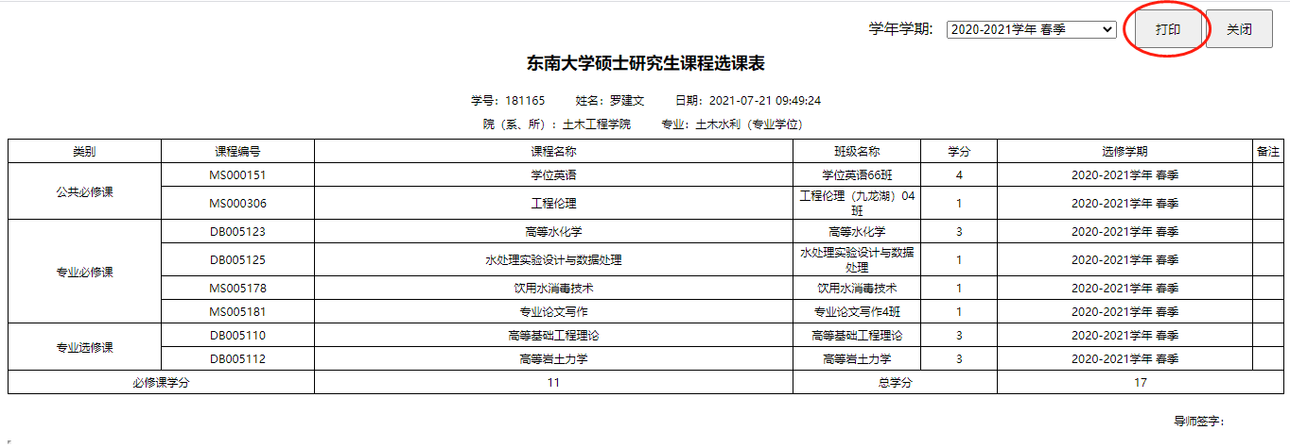
6、选课完成后，即可打印自己的学习课表
